R-Biopharm Latinoamérica S.A.

Estudiante: Matias Bellesi

Profesor: Gaston Urbina

Tutor: Soledad Galindez

Comisión: 50330

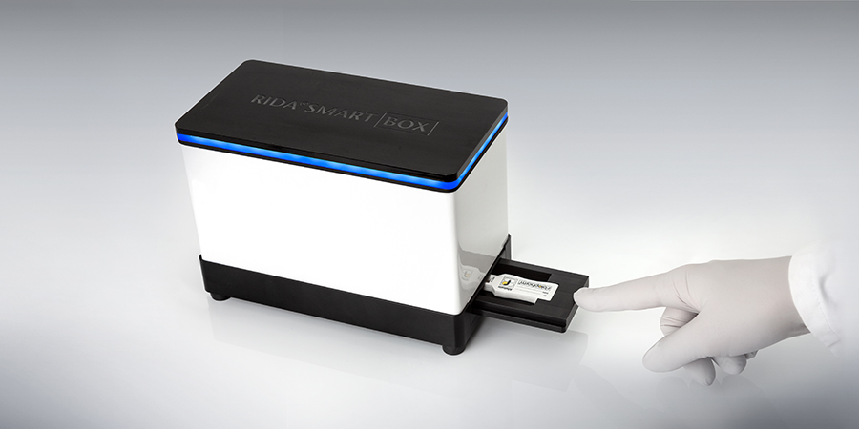

Índice

Índice 2

Contenidos 3

Objetivo del TP 3

Información de la empresa/negocio 3

Benchmarking 3

Stakeholder mapping 3

Business Model Canvas 3

Análisis descriptivo 3

Regresión lineal 3

Experimento 3

storytelling 3

Acciones futuras 3

Roadmap 3

Conclusiones 3

Contenidos

Objetivo del TP

El objetivo del presente trabajo es realizar un estudio de la empresa R-Biopharm Latinoamérica S.A. desde un punto de vista empresarial.

Para hacerlo más especifico se hará en base al lanzamiento del nuevo producto Rida Smart Box

Información de la empresa/negocio>Productos

R-Biopharm Latinoamérica S.A. es una pyme de 10 personas, siendo una subsidiaria de la empresa R-Biopharm. El modo de trabajo es independiente de la casa matriz como si fuera un distribuidor.

Se encuentra en Olivos Buenos Aires Argentina. Se dedica a vender insumos para laboratorios del rubro alimentos. Especialmente kits de análisis los cuales son Importados desde la Casa Matriz en Alemania.

Trabaja dentro del Mercado industrial de alimentos, siendo proveedora de la industria.

El producto a analizar es el Rida Smart Box, un nuevo dispositivo para analizar el resultado de análisis de tiras reactivas de la empresa. Las tiras reactivas son tiras inmunocromatográficas parecidas a un Evatest, pueden indicar de forma cualitativa o cuantitativa la presencia de analitos como Micotoxinas o Alergenos en alimentos. Hasta el momento estas tiras se analizan en conjunto a una aplicación de teléfono Smart. Debido a que no es compatible con cualquier teléfono smart debido a la capacidad de controlar las propiedades de la cámara del mismo se realizo el Rida Smart Box, el cual funciona como un periférico siendo básicamente una caja con una cámara. Este dispositivo permite utilizar la aplicación con cualquier teléfono Smart.

Benchmarking (externo)

En esta etapa se esta realizando el planeamiento y la recopilación de datos analizando la empresa y recopilando información antes de definir que tipo de Benchmarking se realizara.

Stakeholder mapping

|  |  |  |  |
| --- | --- | --- | --- |
| **Nombre stakeholder** | **Influencia** | **Interés** | **Comentarios** |
| Gobierno | 9 | 3 | Su gran influencia se debe en este momento a que para importar el producto se debe tener una aprobacion del mismo. Ademas puede tener interes e influencía a nivel ente gubernamental(Inal) recomendando el metodo. |
| Sector de ventas | 9 | 9 | El sector de ventas de la empresa es el mayor interesado ademas de la generencia en poder promocionar el Smart Box |
| Soporte IT y Equipos | 6 | 5 | Si bien la comercializacion no depende de este sector, si lo es tareas como instalacion, mantenimiento y service del Smart Box |
| Competencia | 4 | 6 | La competencia no posee esta tecnologia, pero si metodologias similares, por lo que la influcencia no es total |
| Sector Administracion | 2 | 2 | Para este sector este producto le es indiferente. |
| Sector logistica | 4 | 2 | Este sector tiene algo de influencia debido a su capacidad de entregarlo. |
| Sector Compras | 7 | 3 | Este sector tiene influencia ya que debe realizar la compra e importacion desde el exterior |
| Sector Marketing | 8 | 6 | En conjunto al sector ventas ayuda a la venta de los equipos por lo que tienen gran influencia |
| Clientes | 7 | 7 | Tienen gran influencia a que de ellos depende la venta de los equipos |
| Gerencia | 10 | 8 | Tiene la mayor influencia ya que es la gerencia la que decide donde invertir recursos. |

Business Model Canvas

Análisis descriptivo  
  
Regresión lineal  
  
Experimento + storytelling  
  
Acciones futuras

Roadmap (opcional)

Conclusiones.